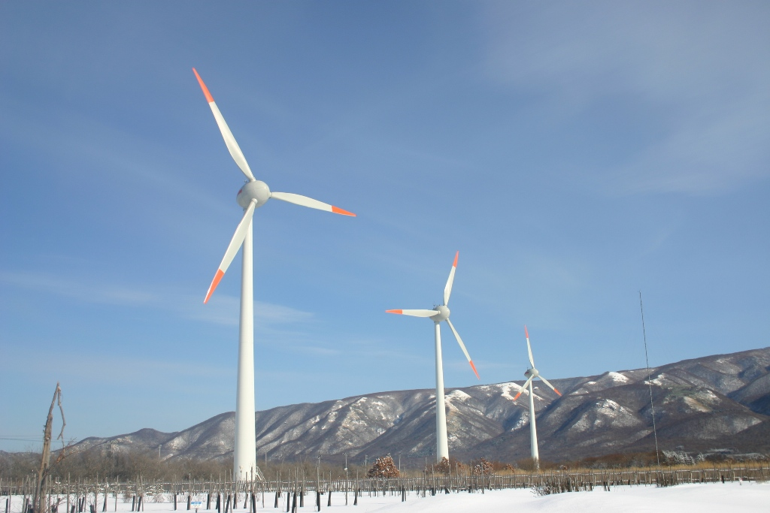

**参加申込期間：平成２７年１２月１日～平成２８年２月４日**

**申し込み・お問い合わせ：日本プライマリ・ケア連合学会北海道ブロック支部事務局までhpca.jimukyoku@gmail.com**

**◎このキャンプのコンセプト**

**「地域医療の第一歩」はその地域で暮らす人々の生活を知り、その想いに触れることです。この冬、北海道の西端に位置し、風のまちと言われる寿都町での暮らしを一緒に体験してみませんか？きっと新しい発見があなたを待っていることでしょう。**

**◎キャンプのコンテンツ**

**・フィールドワーク１：「訪問」**

**在宅で療養されている・されていた患者さんのお宅にお伺いしてみましょう。彼らが期待していること、感じていることを肌身で感じてきてください。皆さんが今後すべきことが分かるかもしれません。**

**・フィールドワーク２：「地域での子育て」**

**地域で子育てしている母親のサークル活動に参加することで、地域で暮らすこと、地域で子育てをしながら仕事をしていくことなどを感じてみましょう！**

**・フィールドワーク３：「町歩き」**

**寿都町の大自然を体感しながら町を散策し、出会った方に突撃インタビューをしてみましょう！地域での暮らし、地域医療で必要な何かを感じることができますよ。**

**・フィールドワーク４：「寿都町の歴史、食を知ろう」**

**鰊漁で栄えた寿都の歴史が今に残る鰊御殿の見学、ほっけのすり身作りなどを体験してみましょう！**

**主催：北海道地域医療ウィンターキャンプ2016実行委員会**

**後援：日本プライマリ・ケア連合学会北海道ブロック支部**

**日程：平成２８年３月４日（金）午後集合～６日（日）午後解散（２泊３日）**

**実施場所：北海道寿都郡寿都町内**

**宿泊場所：ゆべつのゆコテージ**

**対象：北海道の医学部に在籍する医学生、北海道出身の医学生（主に1～4年の低学年）**

**参加定員：１２名**

**参加費：５，０００円（札幌からの交通費を別途支給予定です。）**

**2016　in　寿都**

**北海道地域医療ウィンター**

**キャンプ**

**寿都町風力発電施設**